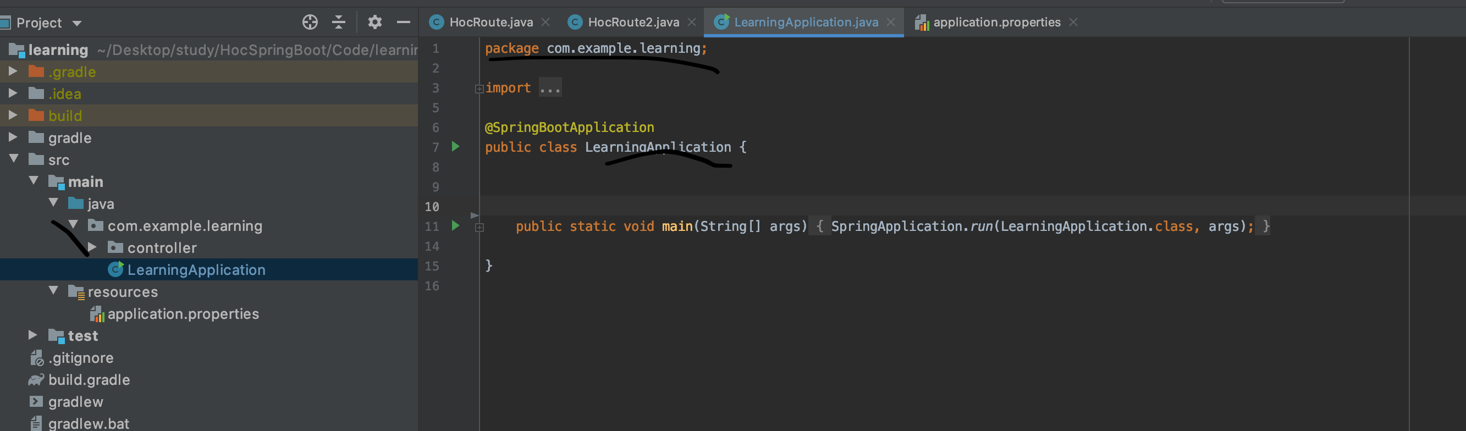

Mặc định SpringBoot sẽ quét tất cả các file, các cấu hình trong package cơ sở là com.example.learning

🡺Nếu định nghĩa package controller bên ngoài package com.example.learning sẽ không được quét và controller đó ko hoạt động được